Муниципальное бюджетное общеобразовательное учреждение

«Большеусинская средняя общеобразовательная школа»

Муниципальный конкурс методических разработок

«Уроки Победы»

Номинация

«Лучший урок»

Тема урока

«Зачем ты, война, у мальчишек детство украла…»

Автор:

Балабанова Екатерина Ивановна,

учитель

МБОУ «Большеусинская СОШ»

Куеда, 2020.

**Технологическая карта урока.**

|  |  |  |  |  |  |  |
| --- | --- | --- | --- | --- | --- | --- |
| **Предмет** | **Русский язык** | | **Класс** | | | **6** |
| **Тема урока** | Зачем ты, война, у мальчишек детство украла… | | | | | |
| **Тип урока** | Урок-проект. Урок развития речи. Подготовка к составлению текста – повествования. Создание плаката. | | | | | |
| **Цель урока** | **-**учиться читать и осмысленно понимать прочитанное,  -составлять текст - повествование с использованием средств художественной выразительности,  -развивать умения логически последовательно излагать свои мысли, творческое мышление,  - уметь выделять то, что требуется для составления ответа,  -развивать индивидуальные творческие способности,  -опираясь на художественные тексты, музыку, личные наблюдения учащихся, готовиться к написанию сочинения-повествования,  -помочь детям понять, почему мы должны помнить трудные времена жизни нашего народа,  -воспитывать патриотические чувства, любовь к Родине, уважение к памяти погибших детей. | | | | | |
| **Планируемые результаты** | **предметные** | **метапредметные** | | | **личностные** | |
| Знание особенностей текста-повествования, создание текста-повествования,  способы изображения детей на войне,  сочетание разных частей речи,  средства изобразительности. | Умение опознавать текст-повествование,  определять средства выразительности. | | | Применение полученных знаний, умение анализировать текст,  правильно выражать свои мысли устно и письменно. | |
| **Решаемые учебные проблемы** | В чем необычность сочинения-повествования?  Что может вызывать затруднение?  Как узнать текст-повествование?  Что такое плакат? | | | | | |
| **Основные понятия на уроке** | Слова, словосочетания, предложения, опознавательные признаки сочинения повествования, средства выразительности, способы изображения, плакат, война, дети, тыл, задание. | | | | | |
| **Средства (учебное лабораторное оборудование, ИКТ-средства, демонстрационные материалы и т.д.), используемые на уроке** | ИКТ - презентация, раздаточный материал. | | | | | |
| **Мотивационныйэтап** | | | | **Длительность этапа:** | | |
| **Основной вид учебной деятельности, приемы мотивации** | Музыка Шостаковича. 2020 год… Кто знает, чем знаменит он? 2020 год-это год 75-ия Великой Победы нашего народа…(рассказ-пояснение учителя, презнтация «Победа»). Вы уже слышали и о войне, и о Победе, мы с вами читали о партизанах, о детях военного времени… А вам известно, что дети были и участниками боевых действий… Ещё живут на свете люди, которые преподали урок всему человечеству…,ещё можно услышать «живые» рассказы о тех временах… **(5-7 мин.)** | | | | | |
| **Форма организации деятельности учащихся** | Коллективная, групповая и индивидуальная. | | | | | |
| **Средства (учебное лабораторное оборудование, ИКТ-средства, демонстрационные материалы и т.д.), используемые на данном этапе** | Слова- плакаты о войне | | | | | |

|  |  |  |
| --- | --- | --- |
| **Ориентировочный этап** | | **Длительность этапа:** |
| **Основной вид учебной деятельности, используемые методы и приемы** | Повторение основных опознавательных признаков текста.  **( 2 мин.)** | |
| **Форма организации деятельности учащихся** | Фронтальная и индивидуальная, | |
| **Средства (учебное лабораторное оборудование, ИКТ-средства, демонстрационные материалы и т.д.), используемые на данном этапе** | Демонстрационный материал про войну, музыка. | |
| **Исполнительский этап** | | **Длительность этапа:** |
| **Основные виды учебной деятельности, используемые методы и приемы** | Работа с текстами, словарями. | |
| **Формы организации деятельности учащихся** | Индивидуальная, коллективная, самостоятельная. | |
| **Приемы рефлексии** | Закончить предложение: «Мне стало…» | |
| **Методы и приемы оценивания, самооценивания** | Предлагать свой ответ, лист оценивания | |
| **Средства (учебное лабораторное оборудование, ИКТ-средства, демонстрационные материалы и т.д.), используемые на данном этапе** | Раздаточный материал; словари. | |
| **Контрольный этап** | | **Длительность этапа:** |
| **Методы контроля** | Проверка плакатов | |
| **Форма организации контроля** | Предложения – ответы на вопросы- задания. | |
| **Методы оценивания** | Словесные и использование критериев | |
| **Средства (учебное лабораторное оборудование, ИКТ-средства, демонстрационные материалы и т.д.), используемые на данном этапе** | Раздаточный материал, музыкальное сопровождение, презентация | |
| **Рефлексионный этап** | | **Длительность этапа:** |
| **Используемые приемы рефлексии** | Я буду…( читать, смотреть, писать) интересный материал о ВОв и детях на войне…, я понял (а), что необходимо помнить о войне… **(1мин.)** | |

**План – конспект проведения урока.**

**Цель:**

**-**учиться читать и осмысленно понимать прочитанное,

-составлять текст - повествование с использованием средств художественной выразительности,

-развивать умения логически последовательно излагать свои мысли, творческое мышление,

- уметь выделять то, что требуется для составления ответа,

-развивать индивидуальные творческие способности,

-опираясь на художественные тексты, музыку, личные наблюдения учащихся, готовиться к написанию сочинения-повествования,

-помочь детям понять, почему мы должны помнить трудные времена жизни нашего народа,

-воспитывать патриотические чувства, любовь к Родине, уважение к памяти погибших детей.

**1.Мотивация учебной деятельности:** Музыка Шостаковича тихо звучит.. 2020 год… Кто знает, чем знаменит он? 2020 год-это год 75-ия Великой Победы нашего народа…(рассказ-пояснение учителя, презентация «Победа»). Вы уже слышали и о войне, и о Победе, мы с вами читали о партизанах, о детях военного времени… А вам известно, что дети были и участниками боевых действий…, как ваши сверстники помогали старшим, как им было трудно в годы войны. Об этом написано огромное количество книг, и вы их читали. Ещё живут на свете люди, которые преподали урок всему человечеству…,ещё можно услышать «живые» рассказы о тех временах… Рассказы тех мальчишек и девчонок, у которых война детство украла…

**Тема сегодняшнего урока:**

«Зачем ты, война, у мальчишек детство украла…»

Работа с текстом. Чтение. Анализ. Отбор предложений.

**Решаемые учебные проблемы:**

В чем необычность сочинения-повествования?

Как узнать текст-повествование?

Что может вызывать затруднение?

Что значит выбор ответов? Как правильно расположить предложения, взятые из разных текстов?

Что значит создать плакат?

**Цель урока:** (проговаривают учащиеся и помогает учитель)

**Отсюда следует то**, **чем будем заниматься … и чему будет посвящен наш сегодняшний урок…**

**2.(Ориентировочный) Актуализация знаний**:

…Перед вами лежат тексты, на что обратили внимание? …Поэтому необходимо вспомнить признаки текста… отрывок ( у каждого ученика заготовленный отрывок из литературного произведения, имена авторов детям знакомы, приложение №1)

**Текст**- это….(устный ответ «по цепочке» )…

**3.(Исполнительский)**

**А.Практическая работа с текстом:**

1.Прочитайте предложенный отрывок

2.Познакомьтесь с вопросом – заданием к тексту:

*1гр: время, место действия, кто герои…

**2гр: дети – герои… как выглядели?

***3гр: помощь фронту, какие выполняли задания?

****4гр: отношение фашистов к юным защитникам…

*****5гр: чем отмечен подвиг юных защитников

3.Повторное чтение текста. Отбор предложений, которые можно использовать для вашего рассказа-повествования (каждая группа должна выбрать нужные интересные предложения из текста для ответа по заданию).

4.Самостоятельная работа по отбору предложений и оформление плаката( что такое плакат- информация для учащихся, листы-плакаты заготовлены ( приложение №2, 3)

**5.** Представление подготовленного материала (каждая группа (представитель) знакомит присутствующих с плакатом), оценивание.

Критерии оценивания :

|  |  |  |  |  |
| --- | --- | --- | --- | --- |
| Критерии | 2балла | 3балла | 4балла | 5баллов |
| последовательность |  |  |  |  |
| точность |  |  |  |  |
| доказательность |  |  |  |  |
| яркость |  |  |  |  |
|  |  |  |  |  |

6.Какие были затруднения? Закончите предложение: **Было трудно…**

**5. Обобщение и систематизация** **всего полученного**:

1.Что такое повествование? (Повествование – это последовательный рассказ о ком-то или о чём-то)

2.По какому плану строится повествование? (начало действия, его развитие, яркий момент и конец действия).

3.Можно ли подготовить ответ-плакат по определённой проблеме?

4.Какое значение может иметь плакат?

**6.Итог проекта** – создание плаката о детях на войне.

**7.Анализ** и проверка выполненных работ (дополнительно оценивает учитель, оценки выставляются каждому участнику урока).

**8.Рефлексия:** Вы узнали, как ваши сверстники помогали старшим, как им было трудно в годы войны, но чтобы лучше познакомиться с тем временем, можно ещё почитать книги ( чем мы с вами и занимаемся накаждом уроке литературы (наша пятиминутка (приложение№4), посмотреть кинофильмы, послушать участников тех далёких военных лет, которые ещё живы…Мои ученики подготовили интересный материал о наших земляках, о тех, у кого война детство украла...(презентация «Детство украла война»)

*Как вы думаете: «Неужели в 6-7-8-10 лет может закончиться детство?»

1чтец: Дети войны, вы детства не знали.  
Ужас тех лет от бомбёжек в глазах.  
В страхе вы жили. Не все выживали.  
Горечь-полынь и сейчас на губах.

2 чтец:Детям, пережившим ту войну,  
Поклониться нужно до земли!  
В поле, в оккупации, в плену,  
Продержались, выжили, смогли!

Светлана Сирена*.*

*8Что вы унесете с сегодняшнего урока**?** ( список литературных произведений приложение№5)

**9**.**Домашнее задание**: небольшой письменный рассказ о ваших родственниках на войне.

***Спасибо за работу на уроке… и мне, и вам необходимо помнить о войне. Память – это наша история. Каким будет ваш взгляд на неё, таким будет наш завтрашний день. Стерев прошлое, мы стираем будущее. «Пройдет время, и все, кто был взрослым, когда шла война, умрут. Останетесь только вы, теперешние дети. И может случиться, что новые малыши забудут наше горе, нашу радость, наши слезы. Не давайте им забыть**…» -** А. Лиханов.



**Приложение №1**

**Текст№1. Андрей Платонов. «Маленький солдат».**

**Недалеко** от линии фронта на вокзале сладко храпели уснувшие на полу красноармейцы. Там же стояли два майора, каждый из них держал руку мальчика в своей руке, а ребенок смотрел на командиров.

**На вид** ребенку было лет десять, а одет он был как бывалый боец — в серую шинель, обношенную и прижавшуюся к его телу, в пилотку и в сапоги, пошитые, видно, по мерке на детскую ногу. Его маленькое лицо, худое, обветренное, но не истощенное, приспособленное и уже привычное к жизни, светлые глаза ребенка показывали его грусть, он тосковал, что разлучается с майором… Майор шептал ребенку, что скоро возьмет его к себе, и они снова встретятся для неразлучной жизни, а сейчас они расстаются на короткое время. Ребенок знал уже, что такое даль расстояния и время войны, — людям оттуда трудно вернуться друг к другу, поэтому он не хотел разлуки... Сережа заплакал. Майор поднял его к себе на руки и поцеловал лицо несколько раз.

**Нужный** нам поезд ожидался лишь назавтра, и мы все трое пошли на ночлег в общежитие. Мальчик уснул после еды, и майор Бахичев рассказал мне про его судьбу.

**Сергей Лабков** был сыном полковника и военного врача. Отец и мать его служили в одном полку, поэтому и своего единственного сына они взяли к себе, чтобы он жил при них и рос в армии. Сереже шел теперь десятый год; он близко принимал к сердцу войну и дело отца и уже начал понимать по-настоящему, для чего нужна война.

**И вот** однажды он услышал, как отец говорил в блиндаже с одним офицером о том, что немцы обязательно взорвут боезапас его полка…

**Сергей** вслушался и сообразил, о чем заботился отец. Мальчику было известно расположение полка, и вот он, маленький, худой, хитрый, прополз ночью до нашего склада, перерезал взрывной замыкающий провод и оставался там еще целые сутки, чтобы немцы не исправили повреждения, а если исправят, то чтобы опять перерезать провод. Весь склад остался целый…

**Вскоре** этот мальчуган пробрался дальше в тыл врага; там он узнал, где командный пункт полка или батальона, обошел вокруг трех батарей, запомнил все точно, вернулся домой, показал отцу по карте, где что находится. Отец открыл огонь по этим пунктам…

**Маленький** Сережка, и враг его за суслика в траве принимал… Однажды позицию нашел Сергей и убил немца…

**Так он** и жил в полку родителями и с бойцами…,но остался Сергей сиротой, родители погибли… К этому времени мальчик воспитал уже воинский характер…

**Текст№2. Подвиг юного партизана**

**(Отрывки из очерка М. Даниленко «Гришина жизнь»)**

**Ночью** каратели окружили деревню. Гриша проснулся от какого-то звука. Он открыл глаза и глянул в окно. По освещенному луной стеклу мелькнула тень.

**Ступая** босыми ногами по холодному полу, он тихонько вышел в сени. И тут услышал, как кто-то рванул двери и несколько пар сапог тяжело прогремели в избу.

**Мальчик** бросился в огород, где стояла баня с маленькой пристройкой. Сквозь щель в дверях Гриша видел, как вывели его отца, мать и сестер… До самого рассвета простоял Гриша в пристройке …

**В ту** ночь у него между бровей появилась маленькая морщинка… Семью Гриши расстреляли фашисты…

**От деревни к деревне** шел тринадцатилетний мальчик с не по-детски суровым взглядом.. Он знал, что где-то за рекой был его брат Алексей, были партизаны. Через несколько дней Гриша пришел в поселок …

**Жительница** этого поселка Феодосия Иванова была связной партизанского отряда и привела мальчика в отряд.

**С суровыми** лицами слушали Гришу комиссары. А он стоял в изорванной рубашке, со сбитыми о корни ногами, с негаснущим огнем ненависти в глазах. **Началась** партизанская жизнь Гриши Подобедова. И на какое бы задание ни отправлялись партизаны, Гриша всегда просил взять его с собой...

**Гриша Подобедов** стал отличным партизанским разведчиком. Как-то связные сообщили, что гитлеровцы вместе с полицаями ограбили население. Забрали 30 коров и все, что попало под руку, и едут в направлении поселка. Отряд направился в погоню за врагом.

**И вот** в поселок бредет утомленная женщина с мотыгой и мешком, а с нею мальчик, одетый в не по росту большую телогрейку. И никто, конечно, не заметил, как следят зоркие глаза мальчонки за каждым солдатом, как они все замечают.

Гриша побывал в пяти домах, где остановились фашисты и полицаи. И обо всем узнал, потом подробно доложил командиру. Партизаны уничтожили врага. Награбленное добро вернули населению.

**С уздечкой**, прихрамывая, маленький пастушок сновал среди гитлеровцев. И такая ненависть горела в его глазах…

А затем разведчик докладывал, сколько видел у врагов пушек, где стоят пулеметы и минометы.

**В начале** июня 1943 г. Гриша пробрался в дом, где подвыпившие каратели устроили вечеринку. Партизаны бесшумно вошли в деревню и целиком уничтожили роту. А 17 июня Гриша пошёл за мукой для партизан. Его окружили враги. Их было около шестидесяти человек.

К нему рысцой подбежал высокий и тонкий, как жердь, полицай. Гриша выстрелил ему прямо в лицо, а потом и себе…



**Текст№3.**  **Ал. Левина «Разведчик»**

**В январе** 1942 года один из партизанских отрядов Смоленской области был окружен гитлеровцами. Немцы, сразу ликвидировать отряд не рискнули, но кольцо держали туго. Партизаны ломали голову, как выйти из окружения. Но скоро к ним приземлился парашютист. Партизаны были удивлены, когда увидели перед собой… мальчишку.   
– Это ты-то опытный разведчик? – спросил командир.   
– Я. А что, не похож? – Парнишка был в форменном армейском бушлате, ватных штанах и шапке-ушанке со звездочкой. Красноармеец!   
– Сколько же тебе лет? – все еще не мог прийти в себя от удивления командир.   
– Скоро стукнет одиннадцать! – важно ответил «опытный разведчик».   
 **Мальчик**а звали Юра. В июле 1941 года вездесущий пострел и знаток местных территорий показал отступающей советской части брод через Западную Двину. **Вернуться** домой он уже не смог – пока выступал в роли проводника, в родной город вошли враги… И разведчики взяли мальчика с собой. Так он был зачислен воспитанником роты 332-й.   
 **К делам** его сначала не привлекали, но, от природы наблюдательный, глазастый и памятливый, он быстро уяснил азы рейдовой фронтовой науки и даже осмеливался давать взрослым советы. И его способности оценили. Его стали посылать за линию фронта. В деревнях он, переодевшись, с сумой за плечами просил милостыню, собирая сведения о расположении и численности вражеских гарнизонов. Успел поучаствовать и в минировании моста. При взрыве красноармеец-минер был ранен, и Юра, оказав первую помощь, вывел его в расположение части. За что получил свою первую медаль «За отвагу». … Лучшего разведчика было не найти…   
 **В отряде** десятилетний Юра сделал то, что не могли взрослые… Его переодели во все деревенское, и вскоре мальчишка пробрался в избу, где жил немецкий офицер. Гитлеровец обитал в доме деда Власа. К нему-то под видом внука из райцентра и пришел юный разведчик, которому надо было добыть у вражеского офицера документы с планами уничтожения окруженного отряда. Удобный случай выпал только через несколько дней. Гитлеровец вышел из дома налегке, оставив ключ от сейфа в шинели… Так документы оказались в отряде. А заодно Юра и деда Власа привел в отряд…

**В 1943** году Юра вывел из окружения батальон Красной Армии. Все разведчики погибли. Задание поручили Юре. Одному. И он нашел слабое место во вражеском кольце…

**Мальчик** Юра делал то, что не могли взрослые… и его наградили Орденом Красной звезды.



**Текст№4. Ал. Левина «Разведчик»**

**Лиде** было тринадцать лет… Что особенного сделала она? Подорвала эшелон, поддерживала связь с партизанами. Тринадцать лет…, ей бы в куклы играть, а у нее в руке — мина. Ей бы плакать по вечерам от жутких сказок, а она — воюет с солдатом фюрера. С солдатом, который согнул Европу! И солдат боится девочки: закрывает в страхе глаза и стреляет вслепую, наугад …

**Две сестры**. Лида и Ольга. Тринадцать и шестнадцать лет. Еще есть братишка Борис, совсем маленький. И мама, Ефросинья Георгиевна…

…. **В домах** и на улицах послышалась немецкая речь, немцы стали обыскивать и выгонять из подвалов и погребов наших… Собирали людей на улицах и площадях, сгоняли целые толпы и что-то долго говорили и объясняли населению …Каждый день фашисты выгоняли всех на работу…

**Лида вдруг** стала намного взрослее. Она вытянулась, сделалась замкнутая, часто шепталась с мамой. Мать ей говорила: «Не лезь, куда не нужно»

**Лида часто** брала корзину или сумку и уходила на железнодорожные пути собирать уголь, и, если ее останавливали часовые, она объясняла, что собирает уголь, чтобы отапливать комнату, в которой живут немцы. А она выполняла боевые задания.

. **Лида** и ещё трое пионеров, по ночам писали на стенах: «Смерть фашистам», «Смерть Гитлеру», срывали немецкие афиши и раз даже кошку дохлую бросили в колодец, которым пользовались гитлеровцы.

**Подвиг** Лиды заключался в том, что она была передатчиком сведений об обстановке в посёлке, о насыщенности немецких войск, их дислокации.

**Она очень** умная и сообразительная, ей не надо подсказывать, она все сама знала... она была маленькая, и ее нигде не задерживали и пропускали, и она смотрела все, что надо, и запоминала. Ходила на железнодорожную станцию, смотрела, какие стоят поезда. Когда увидели цистерны с горючим, то сразу вернулась и взяла магнитную мину с двухчасовым механизмом.

**После** очередного взрыва эшелона гитлеровцы озверели вконец, и Лида попала под горячую руку....

**Чьи-то** сильные руки рванулись из-за забора, схватили за плечи, грубая ладонь закрыла рот, запрокинула голову так, что хрустнули шейные позвонки. Гестапо! А за углом уже стоял автомобиль, и лишь испуганные глаза соседей видели сквозь узкие щели забора, как крохотное тельце с заломленными руками черные мундиры втолкнули в ту машину… Немцы сильно над ней издевались, перебили ей позвоночник, жгли щеки папиросами и расстреляли в августе 1943 года …

**Лидочку** все звали птенчиком. Несмотря на такой хмурый взгляд, она всегда была веселой, ласковой, смелой.

… **Она** тоже приблизила Великую Победу. И было ей только **тринадцать…**



**Приложение №2.**

**1.Плака́т**  — броское, крупноформатное изображение, с кратким текстом, сделанное в агитационных, рекламных, информационных или учебных целях.

**2.Плакат** – цветной настенный рисунок с агитационным и рекламным текстом…

**Цель** - привлекать внимание окружающих и информировать их о чем-то…

Впервые в русском языке это слово зафиксировано в 1704 году, пришло из латыни, из французского и немецкого языков. Однако активно стало использоваться лишь в конце XIXв.

**Приложение№4.(Наша пятиминутка чтения рассказов про войну А.Зеленина)**

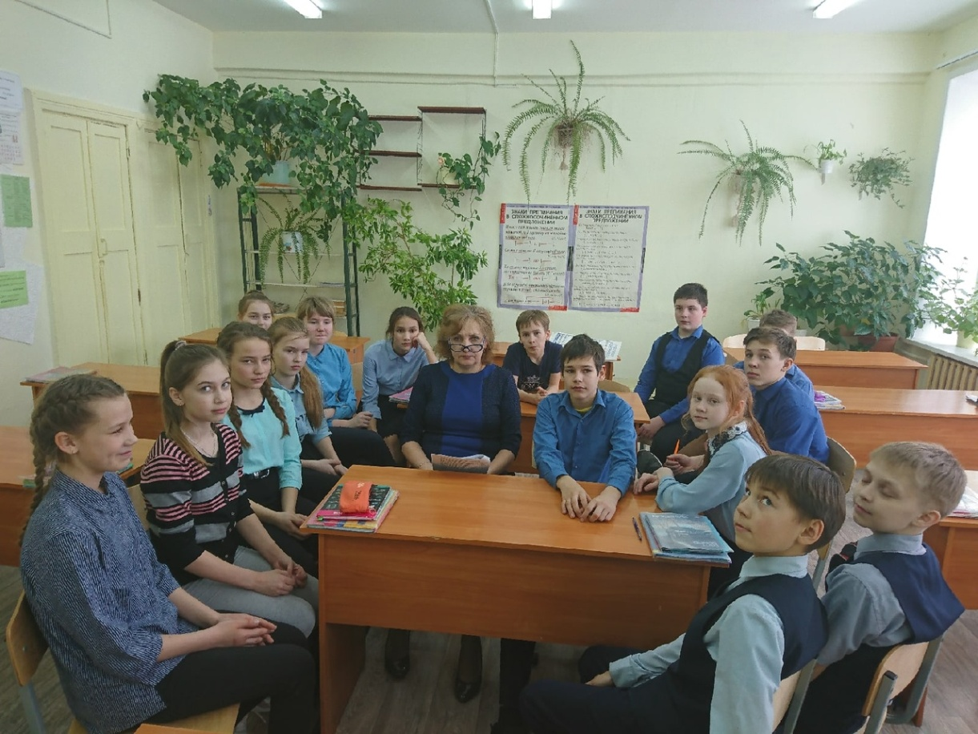

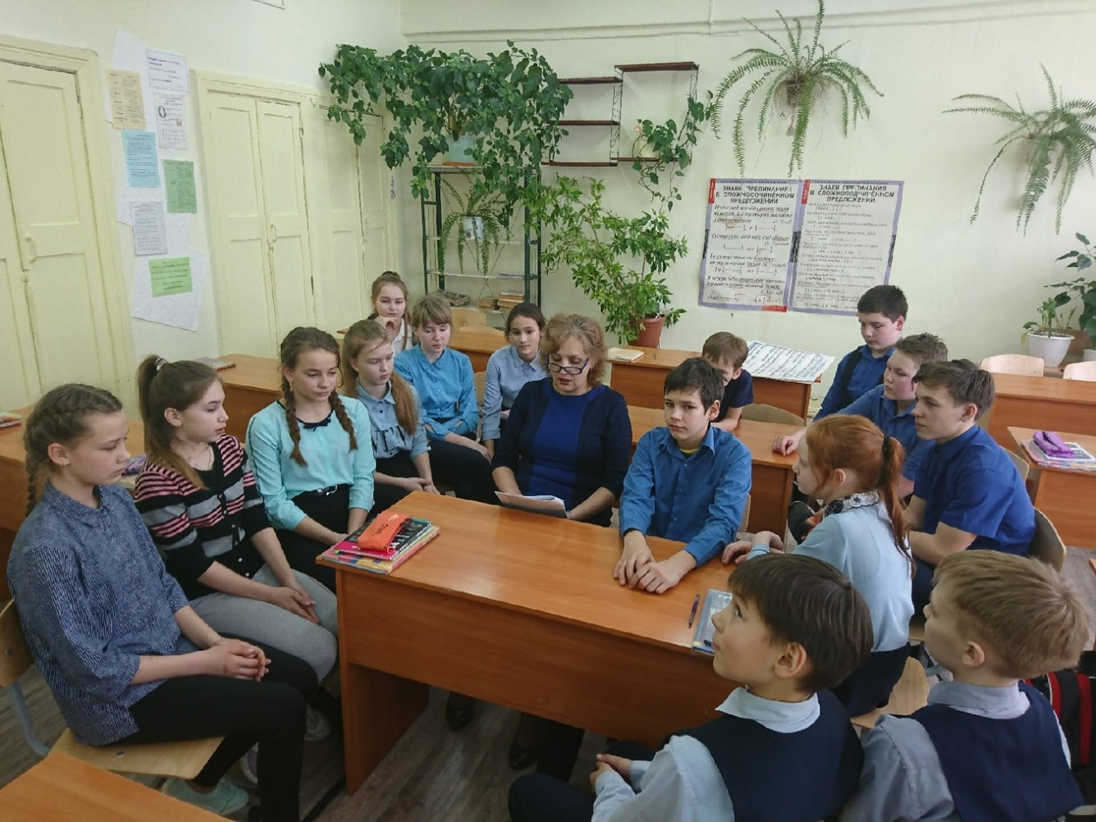

**Приложение №5.**

**Это необычные произведения о детях**

**и для детей…**

* Ахматова А. «Мужество»
* Берестов В. «Мужчина»
* Вечтомова Е. «Дети»
* Воронов Ю. «Мы так и не узнали»
* Друнина Ю. «Зинка»
* Михалков С. «Десятилетний человек»
* Окуджава Б. «До свидания, мальчики»
* Пахомов В. «У всех у нас с войною счеты»
* А. Алексин. « В тылу как в тылу»
* В. Быков. «Обелиск»
* **С. П**. **Алексеев**. **Современный писатель. «Сто** **рассказов** **о** **войне».**
* Л. Воронкова. «Девочка из города»
* **Андрей Сергеевич Зеленин «Рассказы про войну»**

(Детский писатель, драматург, редактор, Член Союза писателей России с 1999 года. Член Союза театральных деятелей РФ с 2007 года. С 05.1999 по 02.2016 провёл почти 3 тысячи творческих встреч с читателями Перми, Пермского края, Екатеринбурга, Санкт-Петербурга, Курганской области. Встречи проводит по темам: «Знакомство с писателем» («Как рождаются книги»), «Где живут сказки», «Забавные стихи, весёлые загадки». «Пермяки – герои-танкисты» (с показом моделей танков), « Рассказы про войну », «Для чего нужна школа», «Пермь и Пермский край: занимательное краеведение» (урок-викторина для жителей Перми и Пермского района), «Такие разные стихи».

* Л. Кассиль. « Дорогие мои мальчишки», «Улица младшего сына»
* В. Катаев. «Сын полка»
* В. Осеева « Отряд Трубачёва сражается»



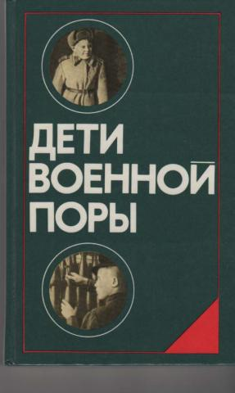

Когда началась Великая Отечественная война, в боевой строй встали не только взрослые мужчины и женщины. На защиту Родины поднялись тысячи мальчиков и девочек, ваших ровесников. Отложив недочитанные книжки и школьные учебники, юные патриоты взяли в руки винтовки и гранаты, стали сынами полков и партизанскими разведчиками, неутомимо работали в цехах заводов и на колхозных полях, вдохновляемые одной мыслью: «Все — для фронта, все для победы!». Они порой делали то, что не под силу было сильным мужчинам. Что руководило ими в ту грозную пору? Тяга к приключениям? Ответственность за судьбу своей страны? Ненависть к оккупантам? Наверное, все вместе. Они совершили истинный подвиг. И мы не можем не вспомнить имена юных патриотов.   
О ратном и трудовом подвиге таких же мальчишек и девчонок, как и вы, о ваших сверстниках, вы узнаете из книг, которые вошли в рекомендательный список литературы «Дети военной поры» из серии «О войне расскажет книга». Первый раздел списка — «Юные герои» — посвящен юным участникам, пионерам-героям Великой Отечественной войны. «Дети и война» — второй раздел — расскажет про детей, подростков: токарей, пахарей, поэтов, целителей ран, которые внесли значительный вклад в победу советского народа.

**Приложение №6.**

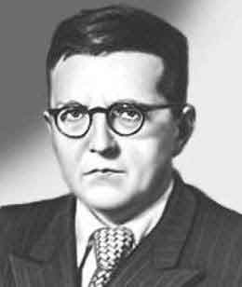

Шостакович Дмитрий Дмитриевич

(1906 - 1975),

российский композитор.

Приложение №7.

Список используемой литературы**.**

1.Егорова Н.В. Материалы к урокам русского языка 6 класс. М.Просвещение. 2015.

2.Рыбченкова Л.М. Материалы к урокам русского языка **6** класс

3.Рыбченкова Л.М.Учебник «Русский язык. 6 класс» в 2-х частях. М.Просвещение. 2015.

4.Сайты сети Интернет о Великой Отечественной войне.

5.Сенина Н.А.Сборник « Подготовка к ОГЭ и ЕГЭ». Легион. Ростов-на-Дону.2019.